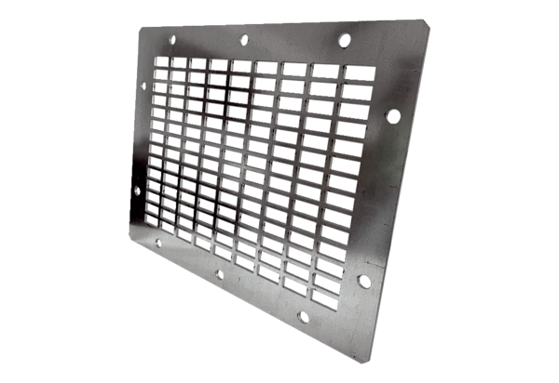Kifúvó védőrács SGAI GR 40Csomagolási egység: 1 darabVálaszték: C
Termékszám: 0073.0431Gyártó: MAICO

